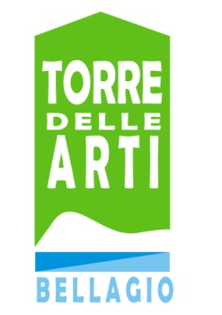
Associazione TORRE DELLE ARTI BELLAGIO
Salita Plinio 21
22021 BELLAGIO (CO)

CURRICULUM MOSTRE

2011

12 AGOSTO
GENESI DI UNO SPAZIO ESPOSITIVO
Storia del restauro del centro espositivo Torre delle Arti Bellagio
A cura dell’Associazione Torre delle Arti Bellagio

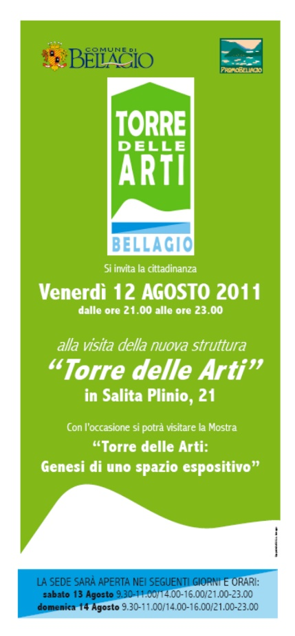

18/08 – 31/08
BELLAGIO FOTOGRAFICA ESTATE (DIGITAL SUMMER)
Mostra collettiva – Concorso fotografico
A cura di Manuele Beretta

03/09 – 10/09
GIOCANDO CON L’ACQUA
Mostra di ACQUERELLI DI ANGELO GILARDONI
A cura di angelo Gilardoni

18/09 - 25/09
ARTE A BELLAGIO
Mostra di pittura degli artisti BOSISIO, FUMAGALLI E BEKAERT

1/9 OTTOBRE 2011
UGO COLACICCO NELLE COLLEZIONI PRIVATE
Mostra retrospettiva antologica di un artista di Bellagio
A cura dell’Associazione Torre delle Arti Bellagio

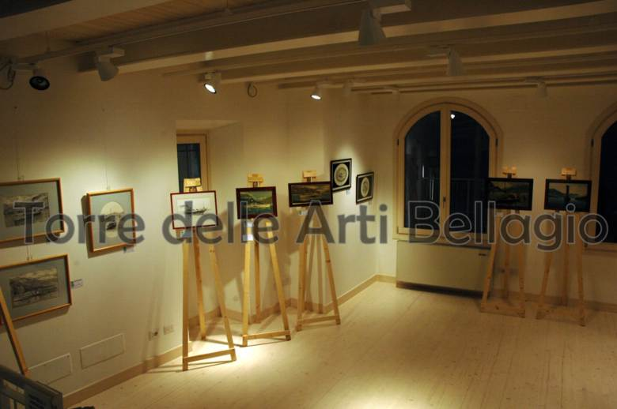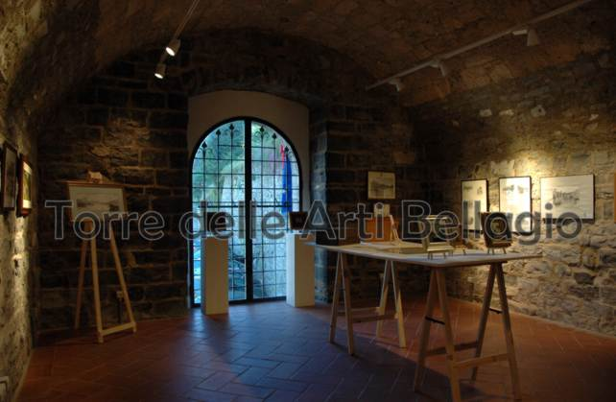
Visioni d’insieme dell’allestimento

15/10 – 22/10
NAKY VS COOL MUSTACHE
Opere grafiche di ANNACHIARA BARINDELLI e COOL MUSTACHE

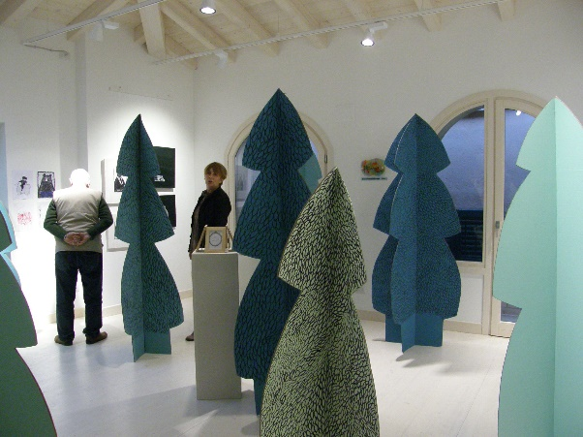
Particolare allestimento di una sala

20/24 DICEMBRE 2011
MOSTRA DI PRESEPI ARTISTICI A BELLAGIO
Mostra correlata: PERSONALE DI LORENZO GANDOLA, pittore in Bellagio
A cura dell’Associazione Torre delle Arti Bellagio

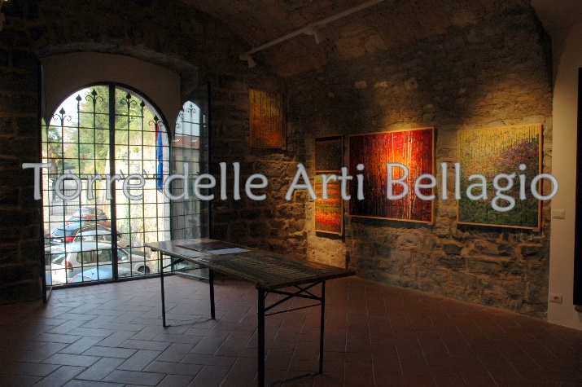
Mostra arte a Bellagio

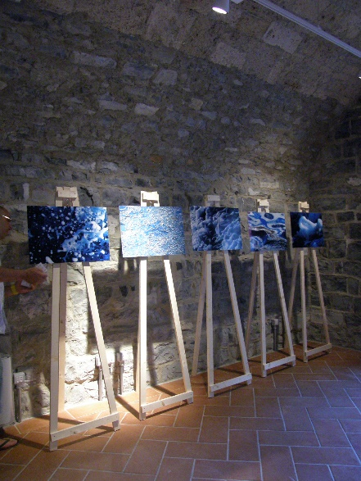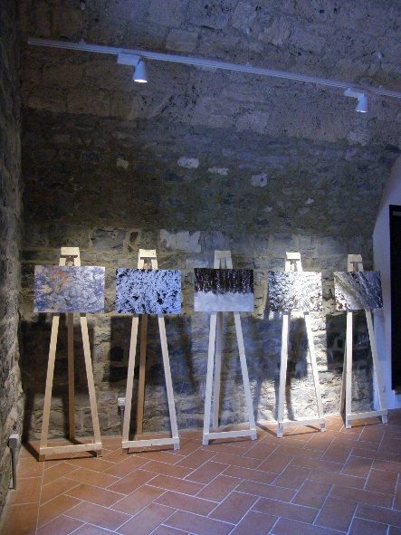
Mostra Bellagio fotografica

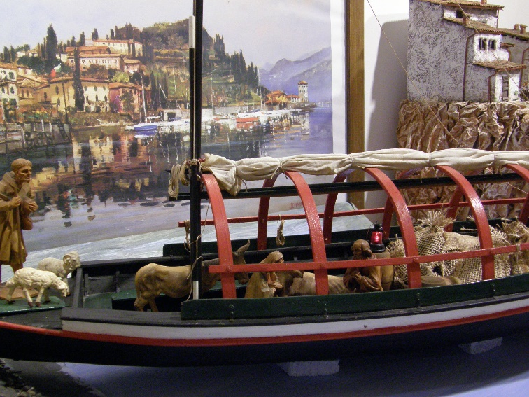
Mostra di presepi artisitcI

